- 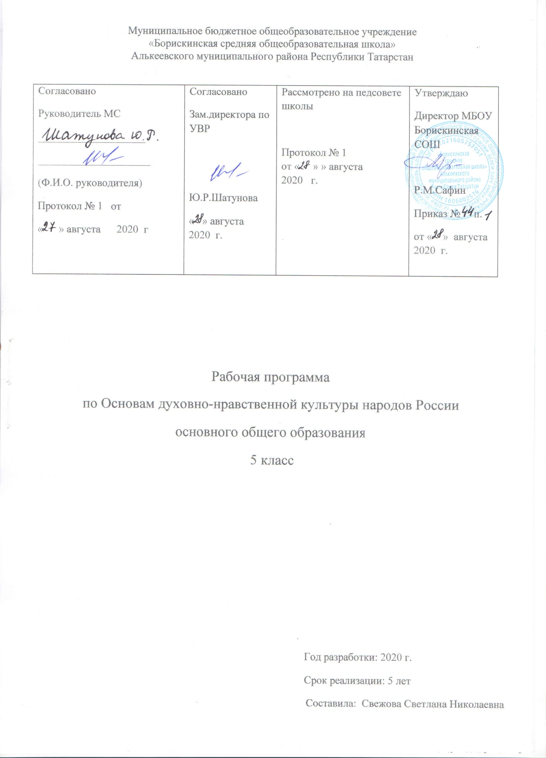

1.Планируемые результаты освоения предмета «Основы духовно-нравственной культуры народов России» в 5 классе.
Личностные результаты:
- Воспитание российской гражданской идентичности: патриотизма, уважения к Отечеству, прошлому и настоящему многонационального народа России; знание культуры своего народа, своего края, основ культурного наследия народов России; усвоение гуманистических, демократических и традиционных ценностей многонационального российского общества; воспитание чувства ответственности и долга перед Родиной;
- формирование ответственного отношения к учению, готовности к саморазвитию и самообразованию на основе мотивации к обучению и познанию, а также на основе положительного отношения к труду;
- осознание значения семьи в жизни человека и общества, принятие ценности семейной жизни, уважительное и заботливое отношение к членам своей семьи;
- формирование нравственных чувств и нравственного поведения, осознанного и ответственного отношения к собственным поступкам;
- формирование целостного мировоззрения, учитывающего духовное многообразие современного мира;
- формирование коммуникативной компетентности в общении и сотрудничестве со сверстниками, взрослыми;
- формирование осознанного, уважительного и доброжелательного отношения к другому человек его мнению, мировоззрению, культуре, языку, вере, а также к истории, культуре, религии, традициям, языкам, ценностям народов России и народов мира; готовности и способности вести диалог с другим людьми и достигать в нем взаимопонимания.
Предметные результаты:
- Воспитание способности к духовному развитию, нравственному самосовершенствованию; воспитанию веротерпимости, уважительного отношения к религиозным чувствам, взглядам людей или их отсутствию;
- знание основных норм морали, нравственных, духовных идеалов, хранимых в культурных традициях народов России, готовность на их основе к сознательному самоограничению в поступках, поведении, расточительном потребительстве;
- формирование представлений об основах светской этики;
- понимание значения нравственности в жизни человека, семьи и общества.
Выпускник научится:
- Осознавать целостности окружающего мира, расширение знаний о российской многонациональной культуре, особенностях традиционных религий России;
- Воспроизводить полученную информацию, приводить примеры из прочитанных текстов; оценивать главную мысль прочитанных текстов и прослушанных объяснений учителя.
- Сравнивать главную мысль литературных, фольклорных и религиозных текстов. Проводить аналогии между героями, сопоставлять их поведение с общечеловеческими духовно-нравственными ценностями.
- Участвовать в диалоге: высказывать свои суждения, анализировать высказывания участников беседы, добавлять, приводить доказательства.
- Создавать по изображениям (художественным полотнам, иконам, иллюстрациям) словесный портрет героя.
- Оценивать поступки реальных лиц, героев произведений, высказывания
известных личностей.
Использовать информацию, полученную из разных источников, для решения учебных и практических задач.

Выпускник получит возможность научиться:
- Высказывать предположения о последствиях неправильного (безнравственного) поведения человека.
- Оценивать свои поступки, соотнося их с правилами нравственности и этики; намечать способы саморазвития.
Работать с историческими источниками и документами.

Метапредметные результаты:
- Умение самостоятельно определять цели своего обучения, ставить и формулировать для себя новые задачи в учебе и познавательной деятельности, развивать мотивы и интересы своей познавательной деятельности;
- умение самостоятельно планировать пути достижения целей, в том числе альтернативные, осознанно выбирать наиболее эффективные способы решения учебных и познавательных задач;
- умение оценивать правильность выполнения учебной задачи, собственные возможности ее решения;
- владение основами самоконтроля, самооценки, принятия решений и осуществления осознанного выбора в учебной и познавательной деятельности;
- умение организовывать учебное сотрудничество и совместную деятельность с учителем и сверстниками; работать индивидуально и в группе: находить общее решение и разрешать конфликты на основе согласования позиций и учета интересов; формулировать, аргументировать и отстаивать свое мнение;
- умение осознанно использовать речевые средства в соответствии с задачей коммуникации для выражения своих чувств, мыслей и потребностей; планирования и регуляции своей деятельности; в. устной и письменной речью, монологической контекстной речью.

- Содержание учебного предмета.

Тема 1. Гражданин России
Понятия гражданин и гражданство. Конституция – Основной закон РФ. Основные права и обязанности граждан РФ. Выполнение обязанностей – гражданский долг каждого гражданина России. Управление государством. Президент, Председатель Правительства, министр. Федеральное Собрание. Совет Федерации. Государственная Дума. Столица, герб, флаг, гимн Российской Федерации. Уважительное отношение к символам государства.
Тема 2. Порядочность
Понятие порядочности. Связь слов порядочность и порядок. Качества порядочного человека: справедливость, внутренняя стойкость, смелость, решительность. Взаимосвязь порядочности, благородства, достоинства, великодушия. Общественная ценность порядочности.
Тема 3. Совесть
Понятие совести. Совесть – важнейшая составная часть порядочности человека. Чувство угрызения совести. Развитие чувства совести. Умение понять и простить. Правдивость и ее цена. Взаимосвязь совести и сострадания, совести и стыда. Совесть – «внутренний голос человека». Жить по законам совести. Несовместимость совести с эгоизмом и корыстолюбием.
Кодекс взаимоотношений одноклассников.
Тема 4. Доверие и доверчивость
Доверие – важнейшее качество личности. Понятие доверия. Признаки личного доверия. Возникновение доверительных отношений. Доверие и доверчивость. Правила установления доверительных отношений. Что значит потерять доверие. Понятие самодоверия. Как следует поступить в экстренных случаях. Телефон доверия. Психологическая помощь.
Тема 5. Милосердие и сострадание
Понятие милосердия. Общественная ценность милосердия. Взаимосвязь сострадания и милосердия, милосердия и жалости. Антиподы милосердия. Обязанности учащихся по отношению к другим людям. Проявление интереса к жизни другого человека, стремление ему помочь. Человеколюбие. Правила милосердия. Воспитание милосердия. Умение понять и простить.
Тема 6. Правда и ложь
Правда и неправда, полуправда, ложь. Правда – то, что соответствует действительности. Ложь – намеренное искажение действительности. Искренность. Честность. Взаимосвязь правдивости и душевного покоя. Святая ложь. Из истории лжи.
Тема 7. Традиции воспитания
Традиция. Сословия: крестьяне, казаки, купцы, дворяне. Традиции воспитания у разных сословий. Дворяне России, их традиции и правила поведения. Требования к воспитанию и домашнему обучению мальчиков и девочек. Дворянский этикет.
Тема 8. Честь и достоинство
Родовая и сословная честь. Представление рыцарей средневековой Европы о чести. Дворянская честь. Дуэль – способ решения вопросов чести. Цена честного слова. Чувство долга. Поступки достойные и недостойные. Достоинство. Благородство – высшее проявление человеческого достоинства. Герои Великой Отечественной войны 1941 – 1945 гг. и наших дней. Патриоты России. Проявление патриотизма учащихся.
Тема 9. Терпимость и терпение
Отношение к людям иной национальности, религии, культуры, привычек и убеждений. Российское многонациональное государство. Что такое терпимость (толерантность). Уважение свободы другого человека, проявление великодушия и расположенности к другим людям. Роль мигрантов в жизни наших городов. Правила толерантного общения. Различие понятий терпение и терпимость.
Тема 10. Мужество
Понятие мужества. Смелость и решительность, сила духа, продуманность действий, самоконтроль, преодоление чувства страха и неуверенности. Убежденность в необходимости и полезности действий в чрезвычайных обстоятельствах. Повседневное проявление мужества. Взаимосвязь вечных ценностей – чести, достоинства, благородства, доброты, дружбы. Примеры мужества. Умение защитить своих близких и себя. Тренировка мужества. Героизм — высшее проявление мужества. Кавалеры ордена Мужества.
Тема 11. Равнодушие и жестокость
Проявления жестокости детей и их последствия. Умение и желание контролировать свои поступки. Равнодушие и жестокость. Жизнь человека – высшая ценность. Насилие в отношении детей – нарушение прав человека. Вред сквернословия.
Тема 12. Самовоспитание
Соблюдение норм нравственности – важнейшее общественное требование. Дисциплинированность и сознательная дисциплина. Умение контролировать свои дела и поступки. Правила учебной работы в группе. Умение осознать ошибки и больше их не повторять. Воспитание воли. Познание своих положительных и отрицательных качеств. Планирование предполагаемых действий, оценка результатов. Пути самообразования и самовоспитания. Воспитание чувства самоуважения.
Тема 13. Учись учиться
Цель обучения в школе. Приемы работы учащихся со школьным учебником. Выработка у учеников уверенности в себе и своих делах. Приемы работы учеников на уроке. Рекомендации по развитию воли. Умение распределять внимание. Совершенствование памяти подростка. Правила и приемы запоминания. Сочетание труда умственного и физического.
Тема 14. Речевой этикет
Средства речи и правила их использования в разных жизненных ситуациях. Начало, основная часть и завершение беседы. Употребление личных местоимений ты и вы. Правила знакомства детей и взрослых. Обращения с просьбой к незнакомым людям в магазине, на транспорте. Формы обращения. Правила общения подростков. Что значит быть эрудированным собеседником. Значимость излагаемой информации. Правила беседы. Человека красят не столько слова, сколько дела. Этикет разговора по телефону.
Тема 15. Мои права и обязанности
Права и обязанности учащихся. Соблюдение правил школьного распорядка. Обязанность посещения учащимися школьных занятий, добросовестного учебного труда. Участие в самообслуживающем труде. Единство действий классного руководителя и родителей учащихся. Требования к поведению учащихся в школе. Комиссии по делам несовершеннолетних и защите их прав.

Тематическое планирование

№ | Тема урока | Кол-во  часов
1. | Введение в предмет
 | Гражданин России.2 ч
2 | Понятия гражданин и гражданство. Конституция – Основной закон РФ. Основные права и обязанности граждан РФ. Выполнение обязанностей – гражданский долг каждого гражданина России. | 1
3. | Управление государством. Президент, Председатель Правительства, министр. Федеральное Собрание. Совет Федерации. Государственная Дума. Столица, герб, флаг, гимн Российской Федерации. Уважительное отношение к символам государства.
 | Порядочность. 2.ч
4. | Понятие порядочности. Связь слов порядочность и порядок. Качества порядочного человека: справедливость, внутренняя стойкость, смелость, решительность. | 1
5. | Взаимосвязь порядочности, благородства, достоинства, великодушия. Общественная ценность порядочности. | 1
 | Совесть. 2 ч.
6. | Понятие совести. Совесть – важнейшая составная часть порядочности человека. Чувство угрызения совести. Развитие чувства совести. Умение понять и простить. Правдивость и ее цена.. Взаимосвязь совести и сострадания, совести и стыда. | 1
7. | Совесть – «внутренний голос человека». Жить по законам совести. Несовместимость совести с эгоизмом и корыстолюбием.  Кодекс взаимоотношений одноклассников. | 1
 | Доверие и доверчивость. 2 ч.
8. | Доверие – важнейшее качество личности. Понятие доверия. Признаки личного доверия. Возникновение доверительных отношений. Доверие и доверчивость. Правила установления доверительных отношений. Что значит потерять доверие. | 1
9. | Понятие самодоверия. Как следует поступить в экстренных случаях. Телефон доверия. Психологическая помощь. | 1
 | Милосердие и сострадание. 2 ч.
10. | Понятие милосердия. Общественная ценность милосердия. Взаимосвязь сострадания и милосердия, милосердия и жалости. Антиподы милосердия. Обязанности учащихся по отношению к другим людям. Проявление интереса к жизни другого человека, стремление ему помочь. | 1
11. | Человеколюбие. Правила милосердия. Воспитание милосердия. Умение понять и простить. | 1
 | Правда и ложь. 2 ч.
12. | Правда и неправда, полуправда, ложь. Правда – то, что соответствует действительности. Ложь – намеренное искажение действительности. | 1
13. | Искренность. Честность. Взаимосвязь правдивости и душевного покоя. Святая ложь. Из истории лжи. | 1
 | Традиции воспитания. 2 ч.
14. | Традиция. Сословия: крестьяне, казаки, купцы, дворяне. | 1
15. | Традиции воспитания у разных сословий. Дворяне России, их традиции и правила поведения. Требования к воспитанию и домашнему обучению мальчиков и девочек. Дворянский этикет. | 1
 | Честь и достоинство. 2 ч.
16. | Родовая и сословная честь. Представление рыцарей средневековой Европы о чести. Дворянская честь. Дуэль – способ решения вопросов чести. Цена честного слова. Чувство долга. Поступки достойные и недостойные. Достоинство. | 1
17. | Благородство – высшее проявление человеческого достоинства. Герои Великой Отечественной войны 1941 – 1945 гг. и наших дней. Патриоты России. Проявление патриотизма учащихся. | 1
 | Терпимость и терпение. 2 ч.
18. | Отношение к людям иной национальности, религии, культуры, привычек и убеждений. Российское многонациональное государство. Что такое терпимость (толерантность). | 1
19. | Уважение свободы другого человека, проявление великодушия и расположенности к другим людям. Роль мигрантов в жизни наших городов. Правила толерантного общения. Различие понятий терпение и терпимость. | 1
 | Мужество. 3 ч.
20. | Понятие мужества. Смелость и решительность, сила духа, продуманность действий, самоконтроль, преодоление чувства страха и неуверенности. Убежденность в необходимости и полезности действий в чрезвычайных обстоятельствах. | 1
21. | Повседневное проявление мужества. Взаимосвязь вечных ценностей – чести, достоинства, благородства, доброты, дружбы. Примеры мужества. Умение защитить своих близких и себя. Тренировка мужества. | 1
22. | Героизм — высшее проявление мужества. Кавалеры ордена Мужества. | 1
 | Равнодушие и жестокость. 2 ч.
23. | Проявления жестокости детей и их последствия. Умение и желание контролировать свои поступки. Равнодушие и жестокость. | 1
24. | Жизнь человека – высшая ценность. Насилие в отношении детей – нарушение прав человека. Вред сквернословия. | 1
 | Самовоспитание. 2 ч.
25. | Соблюдение норм нравственности – важнейшее общественное требование. Дисциплинированность и сознательная дисциплина. Умение контролировать свои дела и поступки. Правила учебной работы в группе. Умение осознать ошибки и больше их не повторять. | 1
26. | Воспитание воли. Познание своих положительных и отрицательных качеств. Планирование предполагаемых действий, оценка результатов. Пути самообразования и самовоспитания. Воспитание чувства самоуважения. | 1
 | Учись учиться.2 ч
27. | Цель обучения в школе. Приемы работы учащихся со школьным учебником. Выработка у учеников уверенности в себе и своих делах. Приемы работы учеников на уроке. | 1
28. | Рекомендации по развитию воли. Умение распределять внимание. Совершенствование памяти подростка. Правила и приемы запоминания. Сочетание труда умственного и физического. | 1
 | Речевой этикет. 2 ч.
29. | Средства речи и правила их использования в разных жизненных ситуациях. Начало, основная часть и завершение беседы. Употребление личных местоимений ты и вы. Правила знакомства детей и взрослых. Обращения с просьбой к незнакомым людям в магазине, на транспорте. Формы обращения. | 1
30. | Правила общения подростков. Что значит быть эрудированным собеседником. Значимость излагаемой информации. Правила беседы. Человека красят не столько слова, сколько дела. Этикет разговора по телефону. | 1
 | Мои права и обязанности 2ч.
31-32. | Права и обязанности учащихся. Соблюдение правил школьного распорядка. Обязанность посещения учащимися школьных занятий, добросовестного учебного труда. | 1
33 | Участие в самообслуживающем труде. Единство действий классного руководителя и родителей учащихся. Требования к поведению учащихся в школе. Комиссии по делам несовершеннолетних и защите их прав. | 1
34 | Промежуточная аттестация | 1
35 | Обобщение курса | 1

